В мае 2020 года моя дочь – Кияшко Ольга Павловна получила на телефон СМС от бывшего мужа – Кияшко Игоря Федоровича следующего содержания:

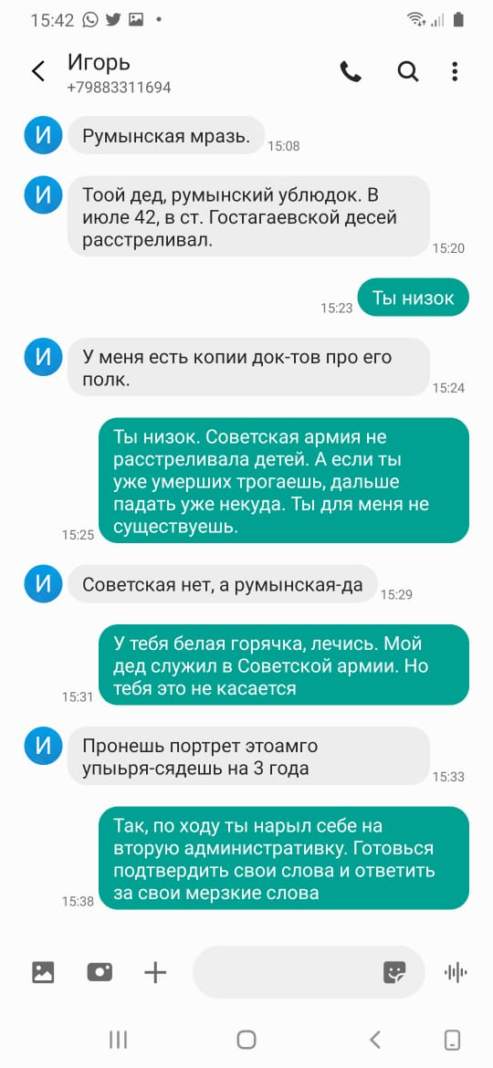

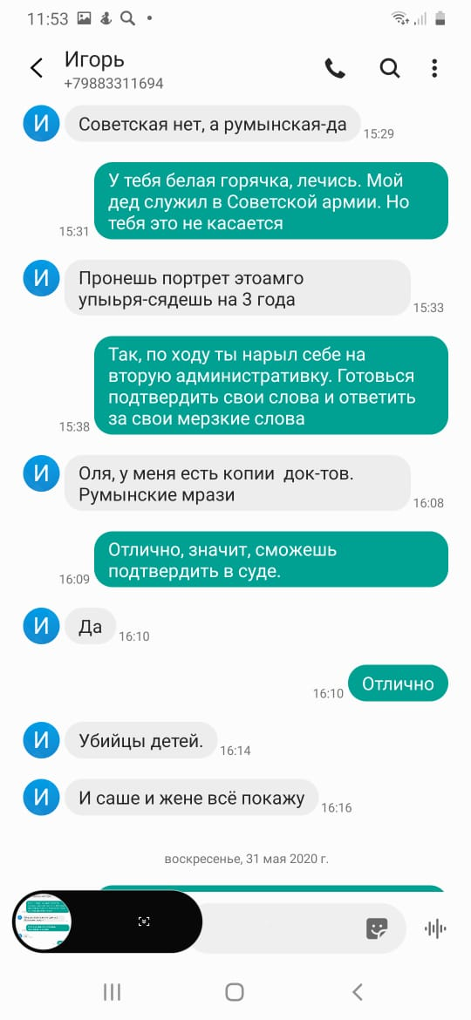

Естественно, в семье эти клеветнические измышления вызвали бурю гнева, так как оба деда получателя этих СМС – моей дочери – ветераны ВОВ, орденоносцы, и семья обладает неоспоримыми документами, свидетельствующими об их фронтовом пути.

Как у любого человека, у моей дочери 2 деда – со стороны матери и со стороны отца. Со стороны отца дед – по национальности молдаванин, этнически близкая нация румынам, и автор клеветнических СМС решил, что имеет возможность нанести семье его бывшей жены тяжелый удар, оклеветав деда – молдаванина, назвав его «румынской мразью, … » - оклеветав фронтовика, орденоносца.

Защищаем честь семьи и честь ветерана войны, подав заявление в полицию. На данном этапе в возбуждении уголовного дела отказано на основании того, что в клеветнических СМС не названо конкретно имя деда, а просто указано – « твой дед».

6 декабря 2021 года Кияшко дал объяснение в полиции следующего содержания:

**ОБЪЯСНЕНИЕ**

06 декабря 2021 года Новороссийск

«По существу заданных мне вопросов могу пояснить следующее: 30 мая 2020 года у меня состоялась переписка по СМС с моей бывшей женой Кияшко Ольгой Павловной. В ходе переписки между нами возник словесный конфликт, в ходе которого она пыталась меня задеть своими высказываниями. В связи с этим я написал ей в ответ, что её дед совершал военные преступления во время ВОВ. Я не имел в виду ничего противозаконного, т.к. данное высказывание не было направлено против конкретного лица. Таким образом я хотел задеть её чувства. Данное высказывание никому более не передавалось и никаким образом не распространялось, даже моим детям (Саше и Жене), т.к. я не хотел, чтобы они слышали наш конфликт. Таким образом я не понимаю, почему Палий Н.Ф. и её родственники приняли данную переписку как клевету в адрес Палий Ф.М.»

С моих слов напечатано верно.

Кияшко ИФ. (Подпись)

Опросил УУП (подпись) Эбзеев Т.Р.»

25 декабря 2021 года было принято

**ПОСТАНОВЛЕНИЕ**

О назначении судебной лингвистической экспертизы от 25 декабря 2021 года

….. «Поставить перед экспертом воросы: Имеются ли в тексте СМС переписки между Кияшко И.Ф. и Кияшко О.П. высказывания, в которых получили речевое выражение какие-либо факты действительности или положение дел, имеющее отношение к гр. Палий Федору Максимовичу и выражающие негативную оценку его деятельности? Как выражена модальность данных высказываний? Имеется ли ссылка на какой-либо источник информации?»

СТ УУП УМВД России по г. Новороссийску ст. лейтенант полиции (подпись) Эбзеев. Т.Р.

**Мне бы хотелось получить от экспертов-лингвистов ответы на такие вопросы:**

1. – каком смысле употреблено словосочетание «твой дед» в СМС-сообщении: «Твой дед – румынский ублюдок. В июле 42 в ст. Гостагаевской детей расстреливал»;

и в объяснении от 9 декабря 2021 года: «В связи с этим я написал ей в ответ, что её дед совершал военные преступления во время ВОВ. Я не имел в виду ничего противозаконного, т.к. данное высказывание не было направлено против конкретного лица. Таким образом я хотел задеть её чувства».

Идет ли в представленных документах (СМС ПЕРЕПИСКА И ОБЪЯСНИТЕЛЬНАЯ ОТ 6 ДЕКАБРЯ 2021 ГОДА) речь о человеке, имеющем близкородственные отношения с получателем СМС – родном деде Кияшко Ольги Павловны, молдаванине? Или, как пишет автор СМС в объяснении от 21 сентября 2021 года, «Речь шла исключительно о румынских солдатах, воевавших на стороне нацистских захватчиков»?

1. – есть ли в СМС-переписке стремление автора – Кияшко Игоря Федоровича, нанести оскорбление памяти конкретного ветерана ВОВ, опорочить его имя, доставить боль и страдания ныне живущим его потомкам?
2. - каков общий смысл переписки? Какова роль в ней каждого из участников?

С уважением прислушаюсь к мнению экспертов – как они оценивают данную ситуацию.

Палий Надежда Федоровна, 1948 года рождения

Севастополь.

25.01.2022